Partie 3 Chapitre 1. À vous de jouer !
Vérifiez votre travail

Humeur de Sarah par rapport au nombre de pas effectués.
Il s’agit d’une comparaison. Un histogramme ou un diagramme en radar pourrait convenir, par exemple :
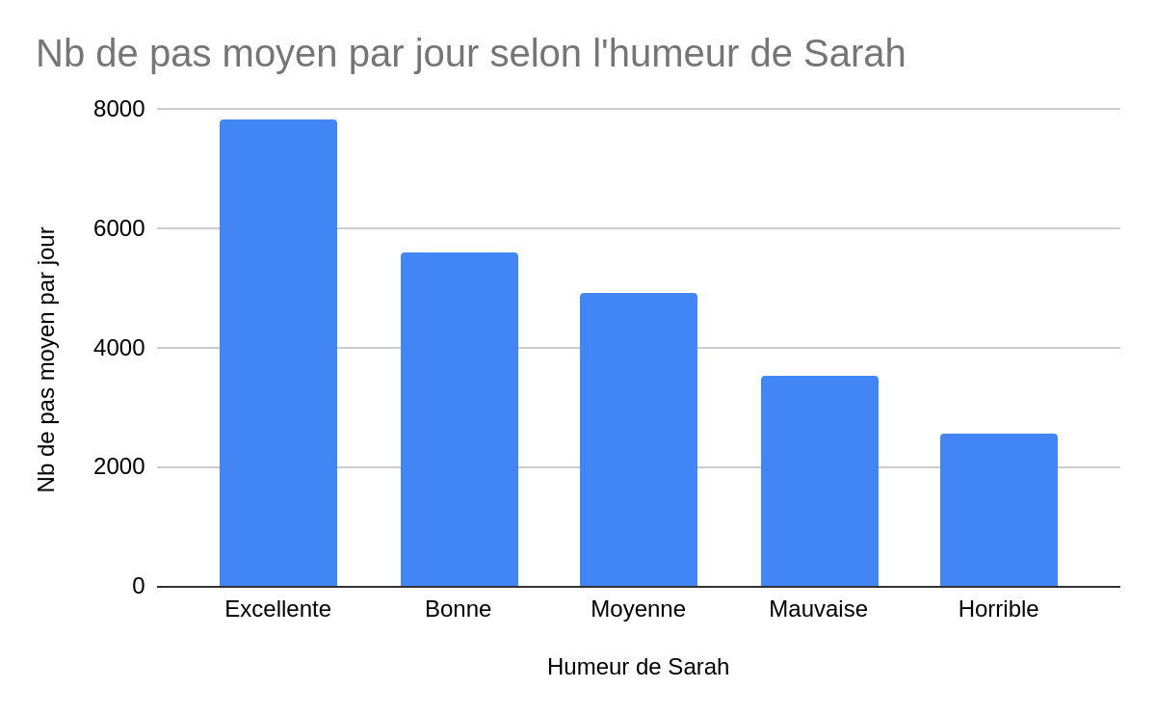
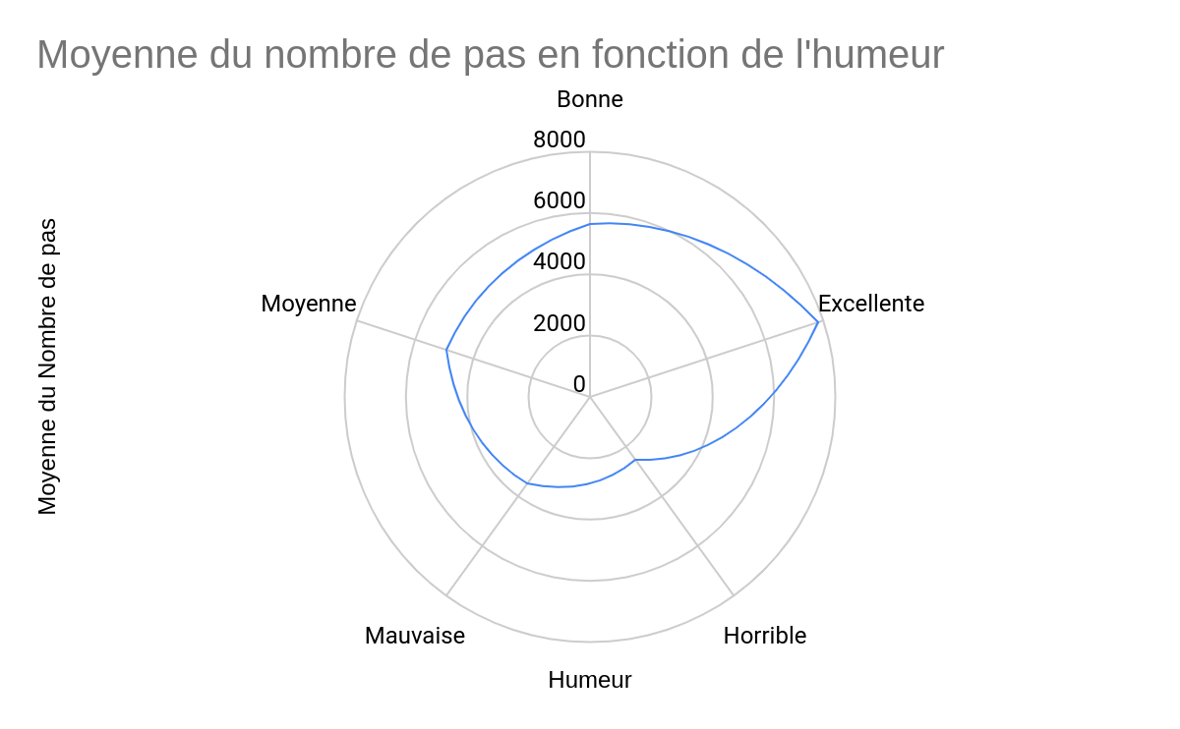

Vous pouvez extraire les données pour les intégrer au graphique en créant un tableau croisé dynamique :
Humeur | MOYENNE du nombre de pas
Moyenne | 4941
Horrible | 2563
Excellente | 7922,416667
Bonne | 5617,666667
Mauvaise | 3525

Nombre de calories brûlées par Sarah pendant le mois en cours.
Il s’agit d’une tendance. Un graphique linéaire pourrait convenir, par exemple :
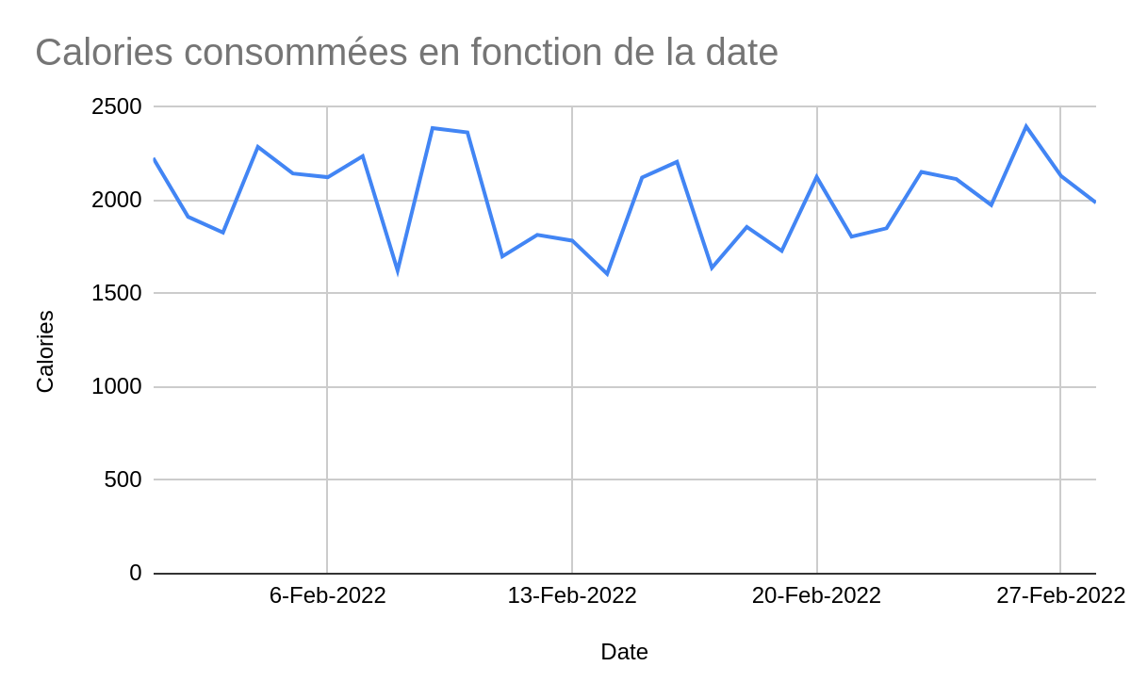

Temps de sommeil de Sarah comparé au temps passé au lit.
Il s’agit d’une corrélation. Un graphique en nuage comme celui-ci pourrait convenir :

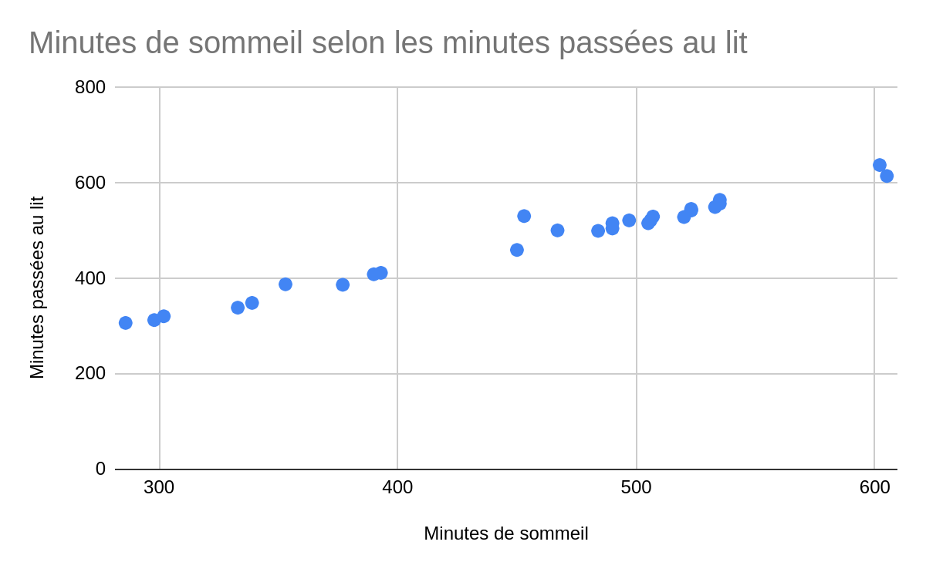

Nombre de pas effectués par Sarah par rapport à ses dépenses.
Il s’agit d’une corrélation. Un graphique en nuage pourrait convenir :

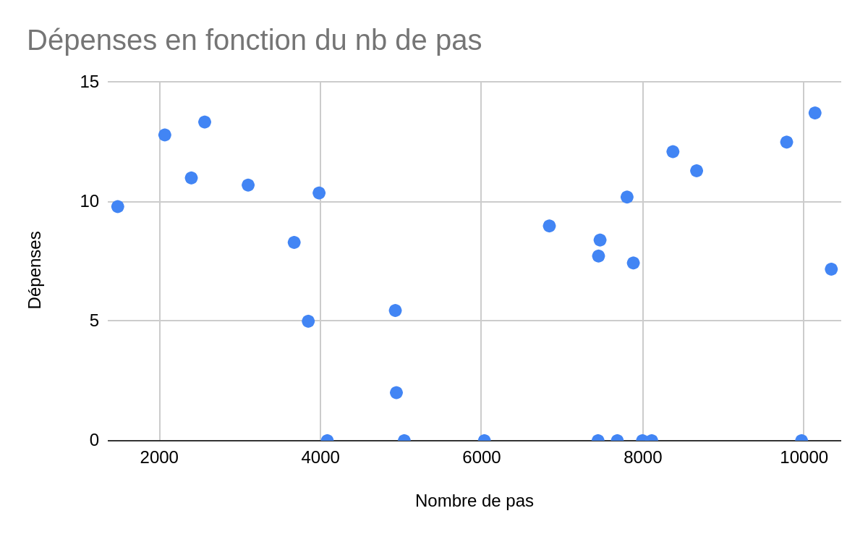
Il est difficile de trouver une tendance ici. Ça arrive ! Comme vous pouvez le voir, il n’y a pas vraiment de corrélation entre les dépenses et le nombre de pas effectués.

